УДК 621.9

Требования к оформлению статей
в сибирский журнал индустриальной математики
И. И. Иванов 1a, П. П. Петров 2b, C. C. Сидоров 2,3с
1 Институт теплофизики им. С.С. Кутателадзе СО РАН,
630090, Россия, Новосибирск, пр. Лаврентьева, 1
2 Новосибирский государственный технический университет,
630073, Россия, Новосибирск, пр. К. Маркса, 20
E-mails: ae-mail-Ivanov, be-mail-Petrov, ce-mail-Sidorov
Аннотация без формул, аббревиатур и ссылок. Объём не более 2/3 машинописной страницы.
Ключевые слова: список ключевых слов, не более 15.

Аннотация. Настоящие требования содержат информацию о подготовке рукописи статьи для публикации в Сибирском журнале индустриальной математики. Статьи, неудовлетворяющие данным требованиям или не принятые научным комитетом, не будут опубликованы. Данные требования к статье оформлены в соответствии с шаблоном редакции.

Оформление данного материала моделирует авторский оригинал рукописи статьи. При оформлении использовался набор стилей редактора MS Word 97-2010, подготовленных оргкомитетом конференции. Настоятельно рекомендуем использовать настройки этого файла (параметры страницы, форматирование, стили и пр.) при подготовке ваших рукописей. Работа со стилями оформления в данном шаблоне аналогична работе со стилями в шаблоне тезисов конференции.
Объём статьи – 6-10 страниц формата А4. Поля 20 мм (слева, справа, снизу), 15 мм (сверху). Расстояние до колонтитулов 12,7 мм. Автоматический перенос должен быть разрешён. МАКСИМАЛЬНОЕ КОЛИЧЕСТВО РИСУНКОВ – 6. Формат рисунков – eps или png.

Структура статьи
Стили

1. УДК (УДК). Код универсальной десятичной классификации. Здесь и далее курсивом выделены названия стилей, которые необходимо применять при подготовке соответствующей части тезисов.
2. Название статьи (Название статьи). Длинное название доклада следует разделять разделителем строки (Shift+Enter).
3. Список авторов: И. О. Фамилия1а (Авторы) через запятую с верхним индексом, указывающим ссылку на организацию и e-mail.
4. Список организаций: по шаблону с верхним индексом, указывающим ссылку на автора (Организации).
5. E-mails: по шаблону с верхним индексом, указывающим на автора (e-mail).
6. Аннотация (Аннотация).
7. Ключевые слова (Аннотация)
8. Название раздела (Название раздела): при наличии раздела «Введение», обязательно наличие раздела «Заключение».
9. Основной текст тезисов доклада (Текст, Текст_без_отступа и др.).
10. Оформление рисунков и подрисуночной подписи (Рисунки). Иллюстративный материал к статье (не более 6-ти рисунков) должен быть выполнен с использованием компьютера, в редакцию представлены отдельные для каждого рисунка файлы чёрно-белых рисунков в формате EPS. В файле должен быть указан реальный размер рисунка (не более 120 мм по горизонтали и 180 мм по вертикали). Текст подрисуночной подписи не включается в файл рисунка. Все вложенные растровые объекты должны иметь разрешение 600 dpi. Все детали изображения (линии, символы и пр.) должны быть четкими и соответствовать принятым стандартам.
Текстовые надписи на рисунках должны быть заменены цифровыми обозначениями (возможно, с выносными линиями), которые поясняются в подрисуночных подписях или в тексте статьи. Выносная линия заканчивается стрелкой, только если она указывает на точечный объект. Все надписи на рисунках (обозначения осей и т. д.) должны быть выполнены шрифтом (Times New Roman). Математические символы, цифровые обозначения выносных линий обозначаются курсивом, цифры по осям и единицы измерения — прямым шрифтом. Графические файлы должны быть поименованы так, чтобы было понятно, какому автору они принадлежат и каков порядок их расположения (например, Petrov_ris1.eps, Petrov_ris2.eps и т.п.). Пример оформления рисунка - см. рис. 1.
11. Оформление формул. Для вставки в документ формул используйте Microsoft Equation. Нумерация формул по правому краю. Нумеруются только те формулы, на которые есть ссылка в тексте.
12. Таблицы (Заголовок таблицы). По центру. Пример оформления таблицы и её названия ниже.
13. Список литературы (Список_литературы). Ссылки на цитируемую литературу указываются в квадратных скобках в порядке, соответствующем появлению в тексте. В списке литературы:
для книг - фамилия и инициалы авторов, название, место издания, издательство, год издания;
для журнальных статей – фамилия и инициалы авторов, полное название статьи, название журнала, год издания, номер тома, номер выпуска, страницы начала и конца статьи.
Во всех случаях, когда у цитируемого материала есть цифровой идентификатор (DOI), его необходимо указывать в самом конце описания источника. Пример оформления представлен в конце шаблона. Ссылки на литературу оформляются вручную, использование редакторов библиографии не желательно.
15. Ссылки на гранты (Гранты).
16. Оформление формул. Сложные формулы набираются в формульном редакторе MathType версии не ниже 5.0. Формулы, на которые есть ссылки в тексте, нумеруются у правого края страницы арабскими цифрами в круглых скобках.

2. Примеры оформления
Пример оформления таблиц

Таблица 1: Пример оформления
x | y | f(x,y)
1 | 5 | 11
2 | 7 | 15
3 | 9 | 19
Пример оформления рисунка
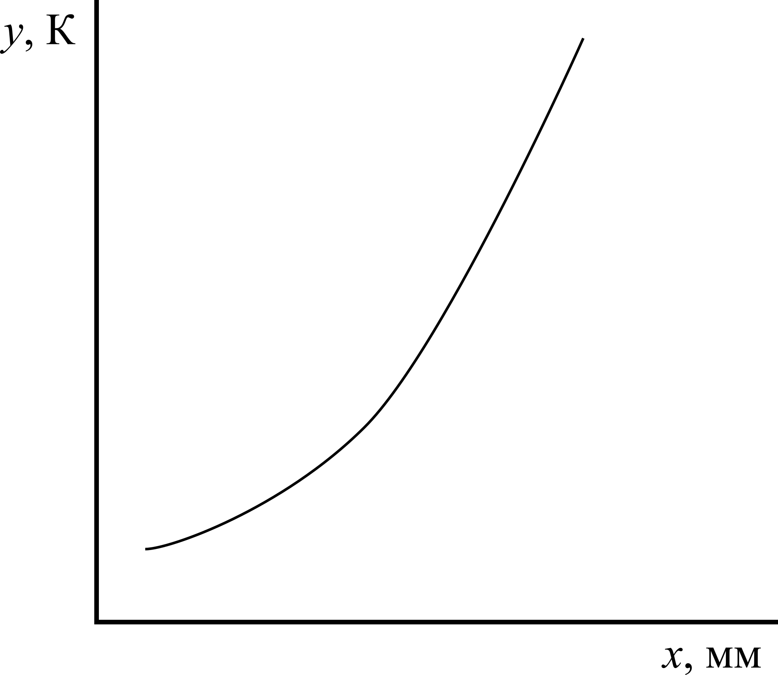
Рис. 1. Пример оформления рисунка.
Заключение
В конце статьи необходимо указать на русском и английском языках следующую информацию для каждого автора: полное имя, место работы, служебный адрес. Также на английском языке должно быть указано название, аннотация, список ключевых слов. Для связи редакции с авторами необходимо указать адреса электронной почты всех соавторов.

Список литературы

1. Автор_1 И. О., Автор_2 И. О., Автор_3 И. О. Название книги на русском языке. Город: Издательство, год.
2. Автор_1 И. О., Автор_2 И. О. Название статьи на русском языке // Название Русскоязычного Журнала. Год. Т. 5, № 2. С. 21–3.
3. Author A. B. Title of paper // Title of the Journal. Year. V. 5, N 2. P. 21–35.
4. Author_1 A. B., Author_2 A. B., Author_3 A. B. Title of Book. City: Publishing house, year.

REQUIREMENTS FOR THE FORMATION OF ARTICLES

TO THE SIBERIAN JOURNAL OF INDUSTRIAL MATHEMATICS
I. I. Ivanov 1a, P. P. Petrov 2b, S. S. Sidorov 2,3с
1 Kutateladze Institute of Thermophysics,
630090, Russia, Novosibirsk, Lavrentyev Ave,, 1
2 Novosibirsk State Technical University,
630073, Russia,Novosibirsk, K Marx Ave, 20
E-mails: ae-mail-Ivanov, be-mail-Petrov, ce-mail-Sidorov
Abstract. Abstract without formulas, abbreviations and references. No more than 2/3 of a typewritten page.
Keywords: list of keywords, no more than 15.

References

1. Author_1 N. P., Author_2 N. P., Author_3 N. P. Title of Book. City: Publishing house, Year.
2. Author _1 N. P., Author _2 N. P. Title of Article // Journal. Year. V. 5, № 2. p. 21–3.
3. Author A. B. Title of paper // Title of the Journal. Year. V. 5, N 2. P. 21–35.
4. Author_1 A. B., Author_2 A. B., Author_3 A. B. Title of Book. City: Publishing house, year.

